|  |
| --- |
| **THIẾT KẾ HỆ THỐNG SỐ VỚI HDL**  Instructor: Hồ Ngọc Diễm  Student's name:   1. Phan Tuấn Đạt - 21521950 2. Nguyễn Tiến Ngọc - |

**BÀI THỰC HÀNH SỐ 4_5_6**

1. **BÀI THỰC HÀNH SỐ 4: KIỂM TRA THIẾT KẾ SỬ DỤNG TESTBENCH**
2. **Câu 1:**

* **Code:**

* **Testbench:**

* **Kết quả mô phỏng:**
* **Transcripts:**

* **Waves:**

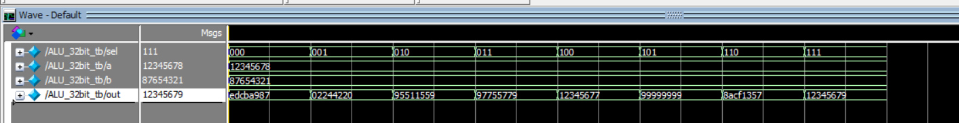

1. **Câu 2:**

* **Code:**

* **Testbench:**

* **Kết quả mô phỏng**
* **Transcripts**

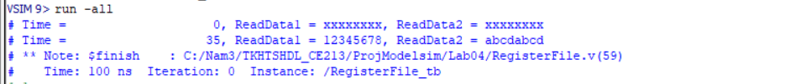

* **Waves**

1. **Câu 3:**

* **Code**

* **Testbench**

* **Kết quả mô phỏng**
* **Transcripts**

* **Waves**

1. **Câu 4:**

* **Code**

* **Testbench**

* **Kết quả mô phỏng**
* **Transcripts**

* **Waves**

1. **BÀI THỰC HÀNH SỐ 5: THIẾT KẾ DATAPATH ĐƠN GIẢN**
2. **Các khối trong Datapath:**
3. **Testbench:**
4. **Kết quả mô phỏng:**

* **Transcripts**
* **Waves**

1. **BÀI THỰC HÀNH SỐ 6: THIẾT KẾ CONTROL UNIT ĐƠN GIẢN**
2. **ALU Control Unit:**
3. **Control Unit:**
4. **Testbench:**
5. **Kết quả mô phỏng:**

* **Transcripts:**
* **Waves:**
* **Processor:**

1. **Code**
2. **Testbench:**
3. **Kết quả mô phỏng:**

* **Transcripts:**
* **Waves:**